19 апреля в школе в всех классах с 7 по 11 был проведен классный час, посвященный Дню единых действий, в память о геноциде советского народа нацистами и их пособниками в годы Великой Отечественной войны.
Основная задача классных часов – донести до обучающихся мысль о том, что необходимо сохранить историческую правду о преступлениях нацистов в отношении мирных граждан в годы Великой Отечественной войны на оккупированных территориях. Показать единение советского народа в достижении Победы. Понимать, что обозначает слово «геноцид». Формировать у учащихся непримиримую позицию осуждения нацизма.
Учителя рассказали информацию, показали фотографии и ролики на данную тему. Классный час прошел в форме обсуждения, дети принимали активное участие в разговоре.
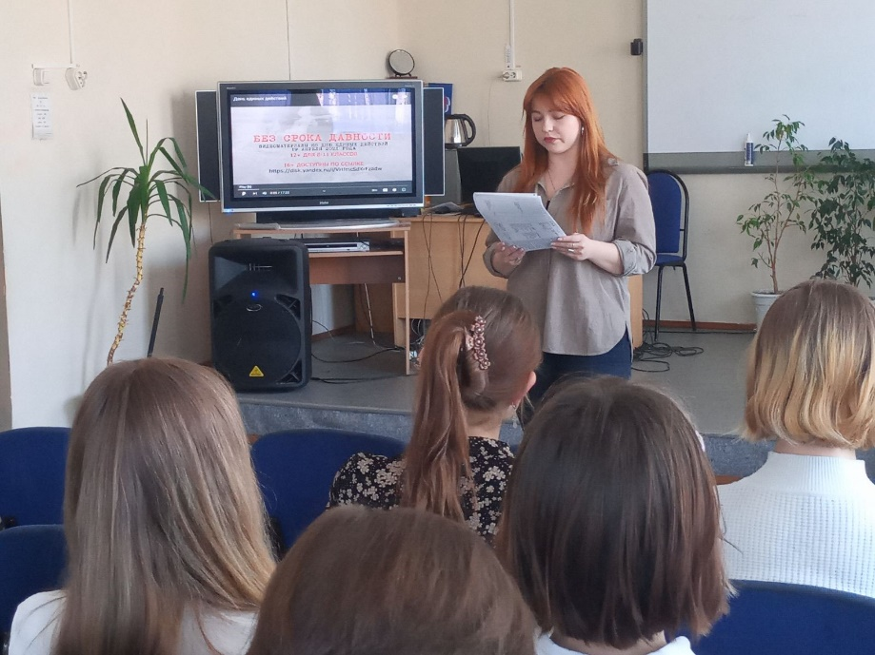
Вся информация для классного часа была взята из методических рекомендаций по проведению Дня единых действий, использованы ссылки из приложений, в частности Портал проекта «Без срока давности» Безсрокадавности.рф.
